NAME: ____________________________________________________________________________

ACTIVIDADES:

1. COMPLETA LAS ORACIONES CON LAS ASIGNATURAS DE CLASES.

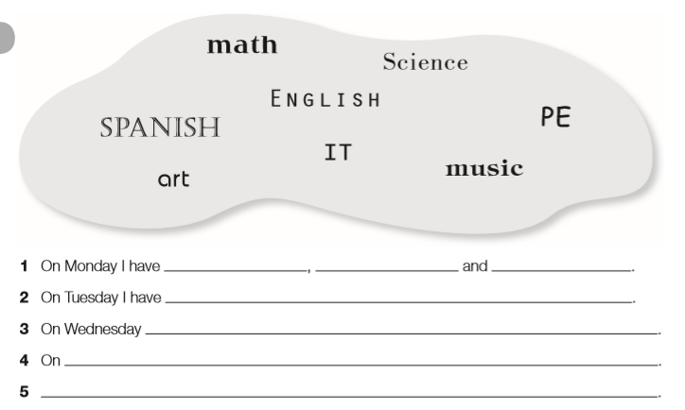

2. REALIZA 5 ORACIONES UTILIZANDO TU HORARIO DE CLASES DE LOS DIAS LUNES, MIÉRCOLES Y VIERNES. GUIATE POR EL PUNTO 1.

